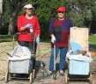
דף 188
מהאשפח של עדה ונורית
דצמבר 2012
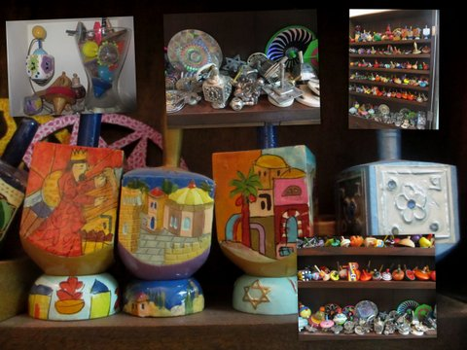
נשפך מן הפח- חדשות מתחילים עם "ערב טוב" ולאחר מכן ממשיכים ומספרים לך למה הוא לא.
עולה על גדותיו-
זהו אוסף הסביבונים של רותי קינסט, האוסף בן 32 שנים והסביבונים הגיעו מכול העולם. מקורו של הסביבון כנראה בהודו כמשחק מזל ולא בחנוכה כמשחק ילדים.
מאלבומם של חולדאים
החנוכייה של שלגיה ושבעת הגמדים שייכת ל"מכבי הצעיר" ועשו אותה שולי אנוקוב, שרון וענת סטפנסקי בעזרת ילדי מכבי הצעיר.
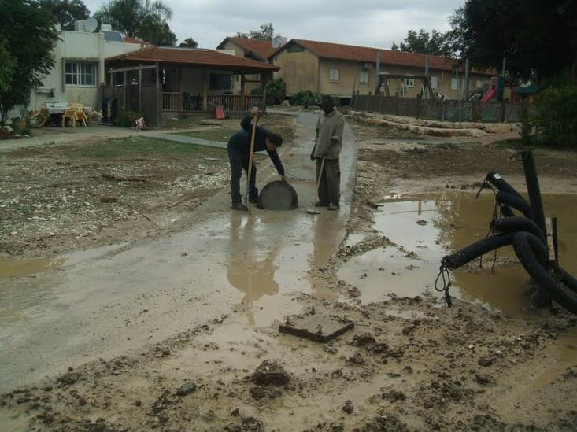
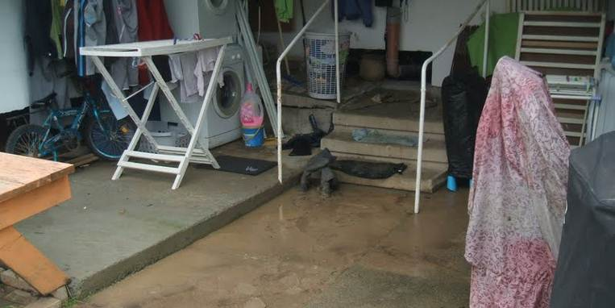
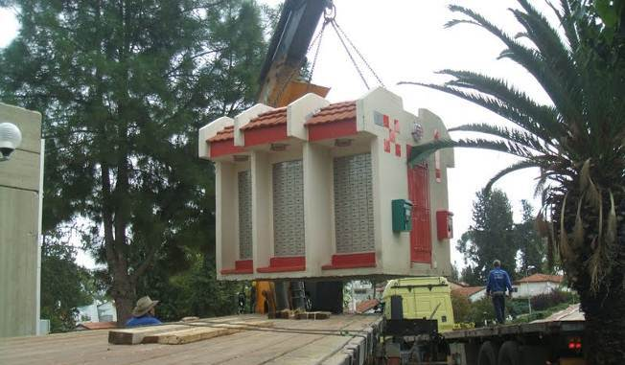
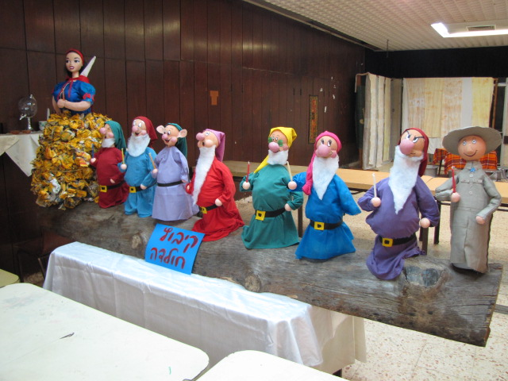
מהנעשה "בביצה החולדאית " - נמסר שהמפלס עלה בחצי מטר והיגיע עד המדרגות של משפחת ינאי

במבצע מורכב הונחו ליד בית המנהלות תאי הדואר החדשים, המיועדים לכול תושבי חולדה
שתהייה לכולנו שבת נפלאה ושבוע נהדר מעדה ונורית פ.

